Муниципальное дошкольное образовательное учреждение

№3 « Ивушка» ЯМР

Консультация для воспитателей

«Карта-схема для детей, чтобы повысить их самостоятельную двигательную деятельность»

Составил
старший воспитатель Царькова С.Г.
06.02.2019г.
Чтобы повысить двигательную активность дошкольников в группе можно использовать тематическую карту-схему. Это интерактивное пособие легко сделать своими руками. С помощью карты-схемы педагоги организуют динамические часы в режиме дня, а дети проявят инициативу и самостоятельность.
Пять этапов игрового динамического часа с картой-схемой
1. Игровая мотивация | Перед динамическим часом сформируйте у детей игровую мотивацию.
2. Деление на пары/группы | Разделите детей на пары или мини-группы.
3. Упражнения в спортивных центрах | Следите за перемещением детей по спортивным центрам.
4. Подвижные игры | Проведите подвижную игру в конце маршрута.
5. Рефлексия | Обсудите результаты занятия

Что представляет собой карта-схема и как ее применять
Карта-схема представляет собой бумажную основу и съемные элементы. В качестве основы воспитатели могут использовать, например, лист ватмана, на который прикрепляются кармашки-треугольники. Съемные элементы – карточки с изображением (или фото) предметов спортивного оборудования (гантелей, мяча, скакалки, клюшек и шайбы и др.). Карту-схему легко переносить, ее можно использовать как вертикально, так и горизонтально.
У карты-схемы должно быть название. Название мотивирует детей совершенствовать двигательные умения и навыки, проявлять инициативу, формирует потребность в ежедневной двигательной деятельности.
Каждая съемная карточка на карте-схеме соответствует условному центру для занятий с определенным видом спортивного оборудования (которое изображено на картинке). Центры условные, потому педагоги не организуют их и не выставляют заранее оборудование. Дети (пары или мини-группы) должны самостоятельно взять оборудование в соответствии с карточкой, а затем найти удобное место для центра в групповой, спальне или приемной, разместиться там и начать по сигналу воспитателя заниматься.
К карте-схеме можно разработать сопутствующие материалы: комплексы утренней и вечерней гимнастики в схемах; комплекты фотоматериалов спортивного оборудования (стандартного и нетрадиционного), дидактические игры для разделения детей на пары и группы. Этот дидактический материал делает карту-схему многофункциональной.
Применять карту-схему можно на сюжетных физкультурных занятиях в форме квеста (например, квест «Путешествие в Спортландию»), проводить с помощью нее динамический час, круговую тренировку, физкультурный досуг «Найди клад», создавать маршрут полосы препятствий. Кроме того, воспитатели применяют карту-схему в ходе часа дидактических игр или клубного часа, когда дети выбирают по ней свой маршрут. Также дети могут использовать карту-схему в самостоятельной двигательной деятельности.
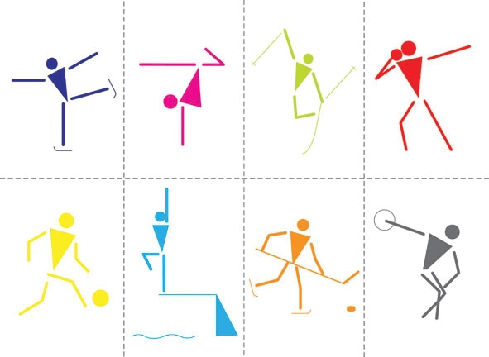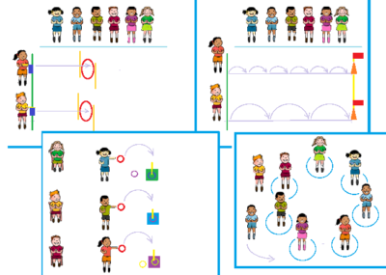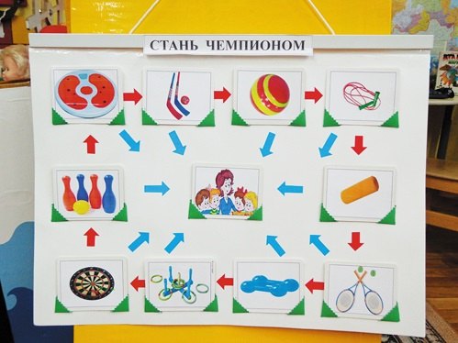

Как организовать игровой динамический час при помощи карты-схемы
Чтобы организовать динамический час при помощи карты-схемы, предложите дошкольникам заранее составить маршрут на карте-схеме: вставить в кармашки карточки с изображением оборудования, с которым они хотят позаниматься сегодня. Раз в три-четыре занятия добавляйте карточки с новыми предметами спортивного оборудования – стандартного или нетрадиционного. Непосредственно перед динамическим часом освободите вместе с детьми пространство для спортивных центров в групповых помещениях: сдвиньте стулья, столы, игрушки.
Динамический час начинайте с мотивационного обращения к детям. В плане-конспекте игрового динамического часа «Стань чемпионом» в подготовительной к школе группе, который представлен в приложении, воспитатель мотивирует дошкольников тем, что разбирает вместе с ними значение слова «чемпион». Дети называют качества, которыми должен обладать чемпион, предполагают, что нужно делать, чтобы стать чемпионом.
Движение детей по маршруту карты-схемы организуйте по парам или по мини-группам. Разделите дошкольников при помощи игры (например, «Найди пару»). Первое спортивное оборудование дети выбирают по желанию, а затем передвигаются от центра к центру по схеме маршрута.
Каждая пара или мини-группа должны помнить начальную точку отправления, поэтому мини-картинки от игры «Найди пару» оставляйте на карте до конца динамического часа. Фиксируйте количество переходов, чтобы оказать помощь детям, если они «заблудятся». В этом случае «пройдите» с ними по карте количество уже совершенных переходов и найдите тот центр, где «заблудившиеся» воспитанники должны заниматься.
Карту-схему размещайте так, чтобы дети в любой момент могли обратиться к ней и уточнить свой маршрут. Для сигнала к началу игры и смене центров используйте колокольчик, а для отсчета времени (например, двух минут на каждый центр) – песочные часы.
Дети занимаются со спортивным оборудованием по своему усмотрению на основе имеющихся знаний и умений. Они могут устраивать мини-соревнования, фиксировать свои результаты на листе, доске, договариваться о правилах игры. Во время динамического часа следите за безопасным размещением детей, располагайтесь у того снаряда, где дошкольники нуждаются в страховке.
По сигналу колокольчика пара или мини-группа меняют центр и соответственно вид спортивного оборудования. Для каждого вида занятий дети выбирают наиболее удобное место. Оборудование, с которым дети занимались в конкретном центре, они относят на место и берут на «складе» другое оборудование в соответствии с новой карточкой.
После прохождения детьми всего маршрута организуйте подвижную игру. В конце динамического часа проведите рефлексию – спросите у дошкольников, с какими предметами спортивного оборудования они сегодня занимались, какие новые упражнения придумали, чему научились, что понравилось на занятии.

